# 接口系统运行原理

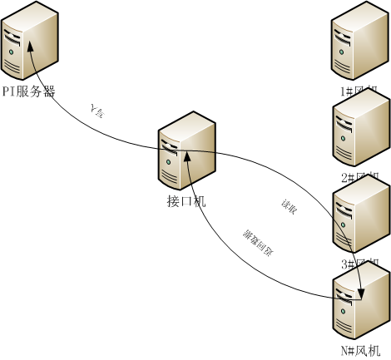

如上图所示，在满井，接口机上有双网卡，一块连各个风机所属计算机、另一块连PI服务器。

由于有一百多台风机，各个风机有若干个文件需要读取，所以需要我们采用一种高并发、高效的读取方式，因此没有采用传统的ODBC或BDE Engine的方式去访问，而采用根据文件结构直读的方式去读取。

每个文件的读取作为一个任务，加入任务列表，任务列表中的任务中根据配置文件中设置（目前是10秒）定期由Scheduling Engine执行。